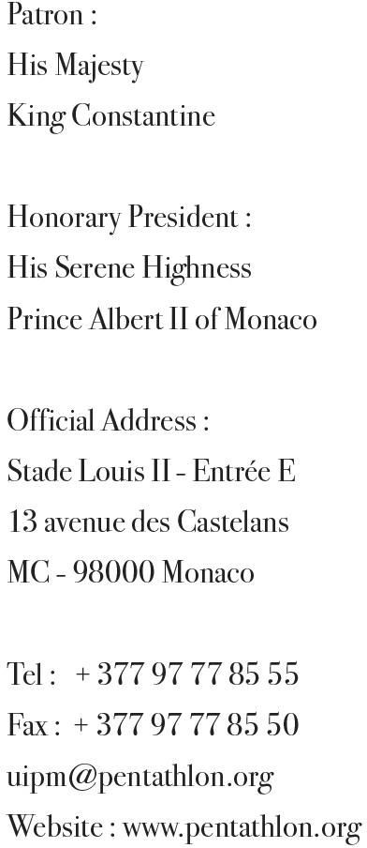
Господину Вячеславу Аминову
Федерация современного пятиборья России

Монако, 18 декабря 2019 г.

Уважаемый Президент,
Уважаемый Вячеслав Аминов,

Поздравляем и благодарим вас и вашу замечательную команду за успешную организацию UIPM 2019 Global Laser Run City Tour в Российской Федерации, а также за эффективное и быстрое общение с офисом UIPM.

Мы рады сообщить, что 100 городов по всему миру, уже участвовавшие и новые, приняли участие в этом глобальном мероприятии UIPM в 2019 году. Глобальный тур по лазер-рану позволил сотням спортсменов разных возрастов в разных регионах Российской Федерации насладиться своим участием в одном из самых захватывающих проектов в международном спорте. Мы гордимся тем, что можем предоставить всем этим спортсменам возможность присоединиться к семье пятиборцев.

Мы верим, что ваш опыт был положительным, и в 2020 году в российских городах снова пройдет одно из лучших и замечательных мероприятий лазер-ран, что уже было подтверждено традиционными городами-организаторами GLRCT, такими как Нижний Новгород, Ростов-на-Дону, Челябинск и Новосибирск а так же Чебоксары.

